МБОУ СОШ №2 г.Волгореченска, Костромской области

Конспект урока

Решение задач по теме: «Прямоугольник. Ромб. Квадрат»

(геометрия 8 класс)

Подготовила:
учитель математики и информатики
Юшко Любовь Леонидовна

Урок геометрии – это, во-первых, знание теории и, во – вторых, правильное и разумное применение этой теории на практике. Данный урок – это урок систематизации и обобщения полученных знаний и применение этих знаний на практике.

Цель урока: создать условия для развития умений решать задачи по теме «Прямоугольник. Ромб. Квадрат», применяя изученные определения и свойства.

Задачи урока:
1) создать условия для:
- закрепления знаний, умения и навыков учащихся по теме “ Прямоугольник. Ромб. Квадрат ”;
- обобщения и систематизации теоретических знаний учащихся по теме “ Прямоугольник. Ромб. Квадрат ”;
- развивать внимание, память, логическое мышление; активизировать мыслительную деятельность, умение анализировать, обобщать и рассуждать;
- воспитание трудолюбия, усердия в достижении цели, интерес к предмету.

Оборудование урока:

1. Схемы выпуклых четырехугольников (у каждого ученика на столах);
2. Карточки для слабых учеников;
3. Карточки с геометрическими фигурами;
4. Доска, разноцветный мел, разноцветные маркеры.

Тип урока: повторительно-обобщающий.

Орг.форма: традиционная.

План урока:
- Организационный момент (3 мин.)
- Устная работа, проверка домашнего задания (15 мин.)
- Решение задач (20 мин.)
- Итог урока (2 мин.)

Доска в начале урока:

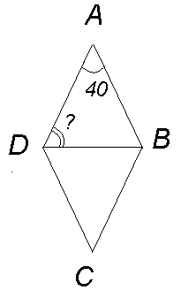
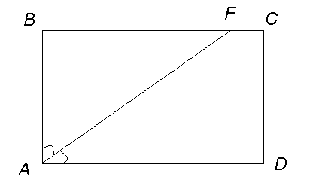
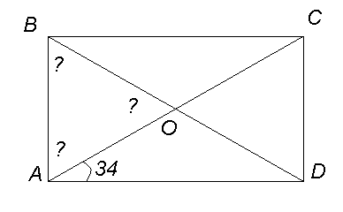
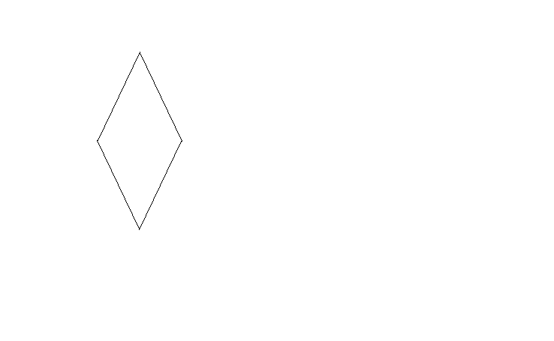
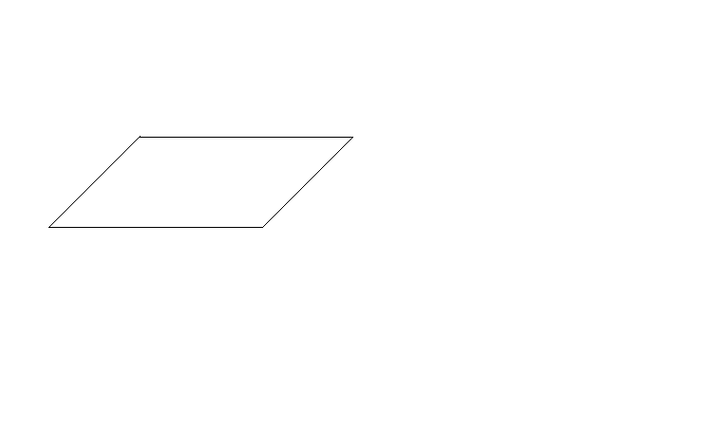


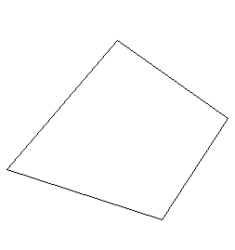
1) 2) 3)

Ход урока:
1. Организационный момент:
В начале урока три ученика готовят домашнее задание на доске. Учитель сообщает тему и цель урока. Просит записать домашнее задание в дневник. Раздает карточки слабым ученикам.
Учитель:
Цель урока: обобщить и систематизировать знания и умения по теме: «Прямоугольник. Ромб. Квадрат.» Повторить определения и свойства выпуклых четырехугольников. Способы применения их к решению задач.
Домашнее задание: п. 45, 46; №432, 433,437(на дополнительную оценку).

1) Продолжи определения:
- Четырехугольник, у которого противоположные стороны попарно параллельны называется…
- Параллелограмм, у которого все углы прямые называется…
- Параллелограмм, у которого все стороны равны называется…
- Прямоугольник, у которого все стороны равны называется…
- Ромб, у которого все углы прямые называется…

2) Решите задачу:
Периметр ромба 16 см. Найдите сторону ромба.

2. Устная работа:
Свойства фигур показываются на доске учителем. Ученики отмечают эти свойства у себя на схемах (фронтальный опрос учащихся).
Учитель:
Какая фигура называется многоугольником?
Ученик:
Фигура, составленная из отрезков так, что смежные отрезки не лежат на одной прямой, а не смежные отрезки не имеют общих точек, называют многоугольником.
Учитель:
Какой многоугольник называется выпуклым?
Ученик:
Многоугольник называется выпуклым, если он лежит по одну сторону от каждой прямой, проходящей через две его соседние вершины.
Учитель:
Чему равна сумма углов выпуклого четырехугольника?
Ученик:
Сумма углов выпуклого четырехугольника равна 360⁰.
Учитель:
Дайте определение параллелограмма? Является ли параллелограмм выпуклым четырехугольником?
Ученик:
Параллелограммом называется четырехугольник, у которого противоположные стороны попарно параллельны.
Учитель:
Сформулируйте свойства параллелограмма.

Ученик:
- В параллелограмме противоположные стороны равны и противоположные углы равны.
- Диагонали параллелограмма точкой пересечения делятся пополам.
Учитель:
Сформулируйте признаки параллелограмма.
Ученик:
- Если в четырехугольнике две стороны равны и параллельны, то этот четырехугольник – параллелограмм.
- Если в четырехугольнике противоположные стороны попарно равны, то этот четырехугольник – параллелограмм.
- Если в четырехугольнике диагонали пересекаются и точкой пересечения делятся пополам, то этот четырехугольник – параллелограмм.

Учитель:
Какой четырехугольник называется прямоугольником?
Какими свойствами обладает прямоугольник?
Ученик:
Прямоугольником называется параллелограмм, у которого все углы прямые.
В прямоугольнике противоположные стороны равны, а диагонали точкой пересечения делятся пополам.
Учитель:
Сформулируйте особое свойство прямоугольника.
Ученик:
Диагонали прямоугольника равны.
Учитель:
Сформулируйте признак прямоугольника.
Ученик:
Если в параллелограмме диагонали равны, то этот параллелограмм – прямоугольник.
Учитель:
Какой четырехугольник называется ромбом? Какими свойствами обладает ромб?
Ученик:
Ромбом называется параллелограмм, у которого все стороны равны.
В ромбе противоположные углы равны и диагонали точкой пересечения делятся пополам.
Учитель:
Сформулируйте особое свойство ромба.
Ученик:
Диагонали ромба взаимно перпендикулярны и делят его углы пополам.
(1 ученик на доске по чертежу доказывает это свойство. Остальные ученики внимательно слушают и задают дополнительные вопросы.) (док-во на стр.105 п.46)

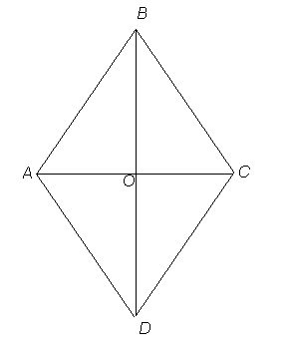
Дано:
АВСD – ромб;
Док-ть:
ВD┴АС;
$∠$ВАС=$∠$САD; $∠$ ВСА=$∠$DСА;
$∠$АВD=$∠$СВD; $∠$АDВ=$∠$СDВ.

Доказательство:
ΔАВС=ΔАDC (по трем сторонам) $⇒$ $∠$ВАС=$∠$САD; $∠$ ВСА=$∠$DСА;
ΔАВD=ΔСВD (по трем сторонам) $⇒$ $∠$АВD=$∠$СВD; $∠$АDВ=$∠$СDВ.
ΔАВС – равнобедренный, ВО – медиана к стороне АС (т.к.диагонали ромба точкой пересечения делятся пополам) $⇒$ ВО – высота $⇒$ ВD┴АС.

Учитель:
Проверяем решение задачи №407.
Найдите углы, которые образуют диагонали ромба с его сторонами, если один из углов ромба 45⁰.
Ученик:
(2 ученик объясняет решение задачи)
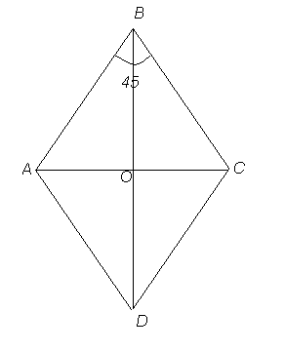
Дано:
АВСD – ромб;
$∠$В=45⁰;
Найти:
$∠$АВD=?
$∠$ВАС=?

Учитель:
Проверяем решение задачи №412.
Даны равнобедренный прямоугольный треугольник АВС с прямым углом С, катетом АС=12см и квадрат CDEF, такой, что две его стороны лежат на катетах, а вершина Е- на гипотенузе треугольника. Найдите периметр квадрата.
Ученик:
(3 ученик объясняет решение задачи)
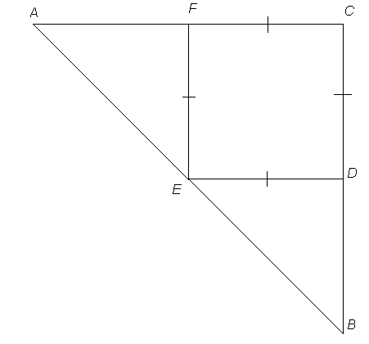
Дано:
ΔАСВ;
АС=ВС;
С=90⁰;
АС=12 см.
Найти:
периметр квадрата.

Решение:
ΔАСВ – прямоугольный и равнобедренный (по условию)$⇒$ $∠$А=$∠$В=45⁰ (сумма острых углов прямоугольного треугольника 90⁰). Проведем диагональ СЕ. ΔСЕА – прямоугольный и равнобедренный, т.к. $∠$А= $∠$АСЕ=45⁰ (диагонали квадрата делят углы пополам). EF – высота в равнобедренном ΔСЕА, проведенная к основанию АС $⇒$ EF- медиана $⇒$AF=FC=12:2=6 см. периметр квадрата равен 24 см.

Учитель:
Какой четырехугольник называется квадратом?
Ученик:
Квадратом называется прямоугольник, у которого все стороны равны.
Квадратом называется ромб, у которого все углы прямые.
Учитель:
Сформулируйте основные свойства квадрата.
Ученик:
- Все углы квадрата прямые.
- Диагонали квадрата равны, взаимно перпендикулярны, точкой пересечения делятся пополам и делят углы квадрата пополам.

Учитель:
(учитель последовательно показывает карточки с фигурами: ромб, квадрат, прямоугольник, трапеция, параллелограмм)
Нарисуйте в тетради фигуры в той последовательности, в которой я вам их показала. Зачерните лишнюю фигуру. Объясните, почему вы ее зачеркнули.

3. Решение задач:
Задачи решаются устно.
  - Дано: АВСD – ромб, $∠$А = 40⁰. Найдите $∠$ВDA.
  - Дано: АВСD – прямоугольник, AF - биссектриса $∠$ВА D. Определите вид треугольника АВF и его углы.
  - Дано: АВСD – прямоугольник, $∠$СА D =34⁰. Найдите:
    - углы ΔАОВ;
    - углы между диагоналями. (см. рис. на доске)

Решение задач из учебника.
№436, 437 (резерв).
№436 (рассматриваем различные способы решения)

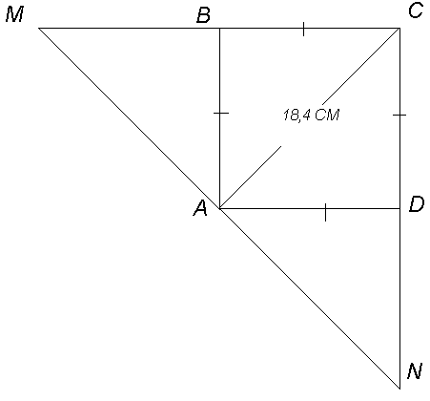
Дано:
АВСD – квадрат;
АС=18,4 см;
MN ┴ АС.
Найти: MN.

Решение:
Рассмотрим прямоугольные треугольники АСМ и АСN:
АС – общая сторона;
$∠$ АСМ = $∠$ АСN (т.к. диагонали квадрата делят углы пополам).
$⇒$ треугольники равны по катету и прилежащему острому углу. Из равенства треугольников следует равенство сторон МА и NА. Треугольники АСМ и АСN – равнобедренные, т.к. углы при основаниях равны ($∠$АМС=$∠$АСМ=45⁰; $∠$АNС=$∠$АСN=45⁰. Сумма острых углов прямоугольного треугольника равна 90⁰)
$⇒$ МА=АN=АС=18,4 см. MN=2АС=18,4·2=36,8см.

4. Итог урока.
Повторить определения и свойства прямоугольника, ромба и квадрата.
Выставление оценок.

Литература:
1.Л.С.Атанасян, В.Ф.Бутузов, С.Б. Кадомцев, Э.Я. Позняк, И.И.Юдина, геометрия 7-9
2. В.И.Жохов, Г.Д. Карташева, Л.Б. Крайнева. Методические рекомендации для учителя к учебнику Л.С.Атанасяна «Уроки геометрии в 7-9 классах»

